При появлении любых признаков инфекционного заболевания (повышенная температура тела, расстройство стула, сыпь, боль в животе или горле и т.д) необходимо сразу же обратиться за медицинской помощью.

Информация подготовлена с использованием открытых Интернет-ресурсов

ГОСУДАРСТВЕННЫЙ ИНФОРМАЦИОННЫЙ РЕСУРС В СФЕРЕ ЗАЩИТЫ ПРАВ ПОТРЕБИТЕЛЕЙ http://zpp.rospotrebnadzor.ru/

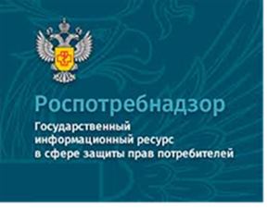

На данном портале размещено:
- нормативная правовая база в сфере защите прав потребителей;
- сведения о случаях нарушений требований технических регламентов с указанием конкретных фактов несоответствия продукции обязательным требованиям;
- результаты проверок,
- решения судов по делам в сфере защиты прав потребителей;
- новости в сфере защиты прав потребителей;
- тематические памятки по защите прав потребителей и обучающие видеоролики;
- образцы претензий и исковых заявлений;
- ВИРТУАЛЬНАЯ ПРИЕМНАЯ, где можно задать интересующий вопрос;
- ВЕРСИЯ ДЛЯ СЛАБОВИДЯЩИХ.
Телефон Консультационного центра по защите прав потребителей: 8 (4112) 446158 ( с 09:00 ч. до 17:15 часов, кроме субботы и воскресенья, с перерывом с 13:00 ч. до 14:00 ч.) zpp@fbuz14.ru
Единый консультационный центр:
8 800 555 49 43 (круглосуточно и без выходных дней)

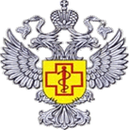

ФБУЗ «Центр гигиены и эпидемиологии в РС (Я)»
Отдел защиты прав потребителей

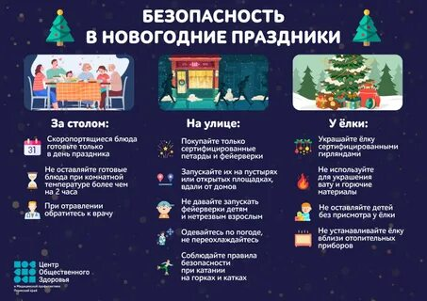

Памятка
«Рекомендации выезжающим на отдых в новогодние праздники»

г. Якутск

Планируя новогоднее путешествие в теплые страны, заложите пару дней на акклиматизацию, особенно если вы собираетесь отдыхать с ребёнком. Люди, проживающие постоянно в умеренном климате, попадая в тропики и субтропики, нуждаются в адаптации.
На отдыхе туристы часто страдают от солнечных и тепловых ударов, чтобы избежать недомогания, необходимо:
- носить одежду из лёгких и натуральных тканей, а также летний головной убор;
- смазывать открытые участки кожи кремом от загара;
- увеличить количество потребления жидкости;
- ограничить или исключить приём алкогольных напитков.
Важно помнить и о правилах личной гигиены, ведь в странах с жарким и влажным климатом распространены инфекционные и паразитарные заболевания.
Чаще всего эти заболевания передаются через воду, загрязненные и недостаточно обработанные продукты, насекомых (комаров, блох, слепней, москитов, мошек, клещей и других), при контакте с больным человеком.
Меры предосторожности:
- пейте только безопасную бутилированную воду и напитки в фабричной упаковке;
- мясо, рыбу, морепродукты употребляйте только после термической обработки;
- овощи и фрукты мойте безопасной водой и обдавайте кипятком;
- перед едой всегда тщательно мойте руки с мылом;
- не контактируйте с животными (дикими и домашними);
- в случае контакта с человеком, имеющим признаки какого-либо заболевания, немедленно сообщите врачу;
- применяйте репелленты от насекомых, в вечернее и ночное время носите закрытую одежду.
Специалисты Управления Роспотребнадзора рекомендуют всем туристам для полноценного и безопасного путешествия отдыхать только в гостиницах, обеспеченных централизованным водоснабжением и канализацией.
Если вы обнаружили в номере комаров, блох или грызунов, немедленно поставьте в известность администрацию и настоятельно попросите их принять срочные меры по уничтожению насекомых.
Чтобы избежать досадных неприятностей на отдыхе, купайтесь только в бассейнах и специальных водоёмах, около которых оборудованная пляжная зона. Кроме этого, опасно лежать на пляже без подстилки и ходить по земле и по песку без обуви.

